ПРИЛОЖЕНИЕ № 2
к документации об открытом аукционе
от 06.05.2024 № 5А/24
Графическая часть
Щитовая конструкция с электронно-цифровым типом смены изображения, односторонняя (6 х 3 м)
г. Кемерово, просп. Кузнецкий, пересечение с ул. Сибиряков-Гвардейцев, 1 РК № 27А
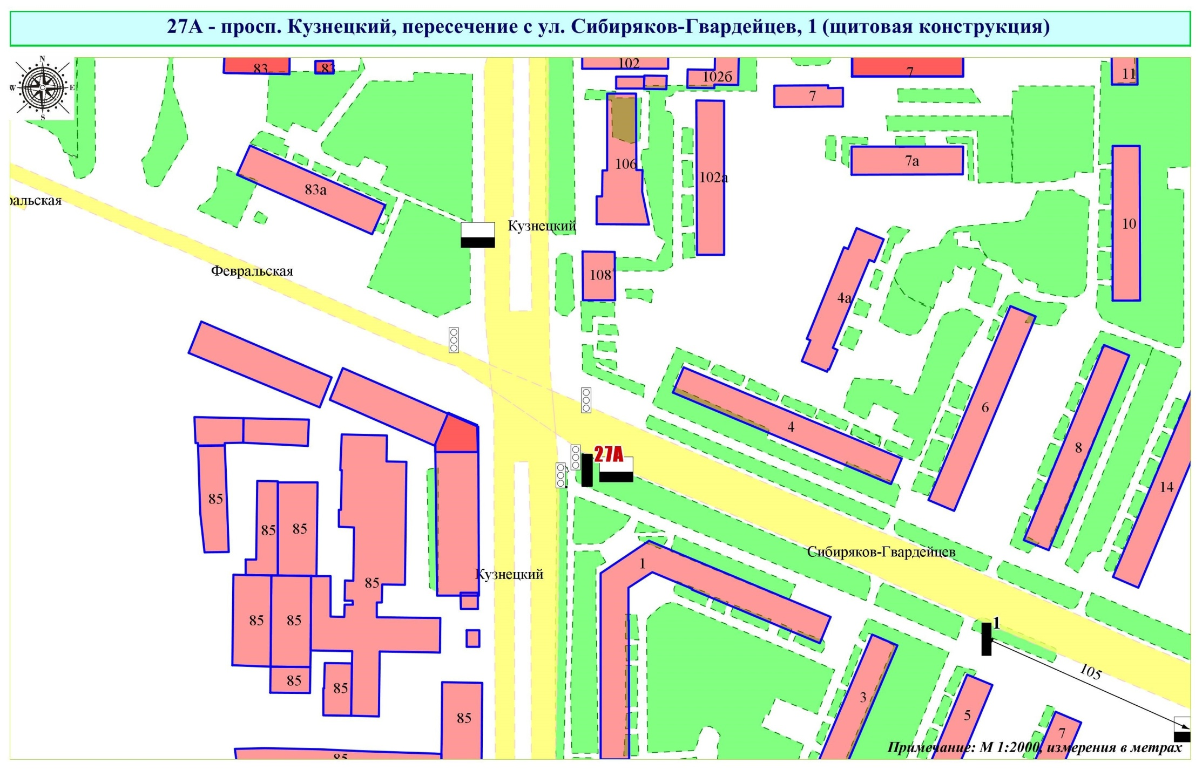

Фрагмент публичной кадастровой карты города с указанием места установки рекламной конструкции:
г. Кемерово, просп. Кузнецкий, пересечение с ул. Сибиряков-Гвардейцев, 1

